 **Демонстрационный вариант**

**конкурсного тестирования по математике**

**для абитуриентов, поступающих в 8 класс**

1. Найдите значение выражения  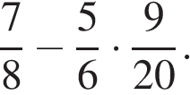
2. Найдите значение выражения 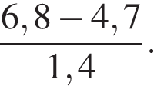
3. На предприятии работало 240 сотрудников. После модернизации производства их число сократилось до 192. На сколько процентов сократилось число сотрудников предприятия?
4. Упростите выражение: 
5. Найдите значение выражения: .
6. Какому из следующих чисел соответствует точка, отмеченная на координатной прямой?

https://math-oge.sdamgia.ru/docs/DE0E276E497AB3784C3FC4CC20248DC0/questions/G.MA.2014.02.12.14/xs3qstsrc2FAE91C37C5BBC5A4A11A9996CF2C427_1_1395311975.gif

*В ответе укажите номер правильного варианта.*

1.  дробь, числитель — 4, знаменатель — 11  2)  дробь, числитель — 8, знаменатель — 11  3)  дробь, числитель — 9, знаменатель — 11  4)  дробь, числитель — 13, знаменатель — 11 
2. Решите уравнение 2 минус 3(2x плюс 2)=5 минус 4x.



1. Дана функция Найдите значение функции при *x=9*.



1. Функция задана формулой Найдите значение *x*, при котором значение функции равно 4.
2. Прямая  проходит через точку (-2; 3). Найдите *k*.
3. На рисунке изображены графики функций вида *y = kx* + *b*. Установите соответствие между графиками функций и знаками коэффициентов *k* и *b*.

**Графики**

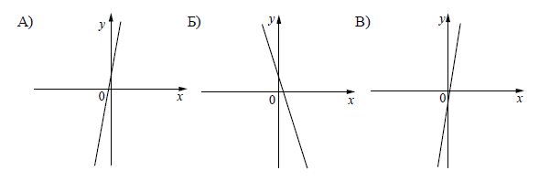

**Коэффициенты**

|  |  |  |  |
| --- | --- | --- | --- |
| 1) *k* < 0, *b* > 0 | 2) *k* > 0, *b* > 0 | 3) *k* < 0, *b* < 0 | 4) *k* > 0, *b* < 0 |

1. Упростите выражение: *(a-4)(a+9) - 5a(1-2a)*.
2. Отметьте и подпишите на координатной прямой точки



1. Преобразуйте выражение в одночлен стандартного вида: $3ax^{2}$ $∙{\left(-2a^{2}cx^{3}\right)}^{2}$.
2. Решите уравнение: 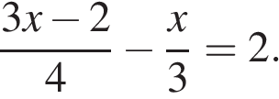
3. 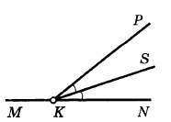 Упростите выражение 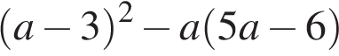 и найдите его значение при 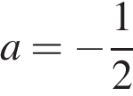 . В ответе запишите найденное значение.
4. На прямой MN взята точка K. Луч KS — биссектриса угла PKN. Известно, что ∠PKN = 40°. Найдите угол MKS. Ответ дайте в градусах.

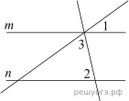

1. Прямые m и n параллельны. Найдите ∠3, если ∠1 = 42°, ∠2 = 73°. Ответ дайте в градусах.

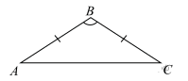

1. В треугольнике ABC известно, что AB=BC, \angle ABC=148 в степени circ. Найдите угол BCA. Ответ дайте в градусах.
2. Периметр равнобедренного тупоугольного треугольника равен 77 см, а одна из его сторон больше другой на 17 см. Найдите стороны этого треугольника.
3. Какие из следующих утверждений верны?

1) Через любые две точки можно провести прямую.

2) Внутренние накрест лежащие углы, образованные двумя параллельными прямыми и секущей, равны.

3) Если угол острый, то смежный с ним угол также является острым.

4) Вертикальные углы равны.

5) Любая биссектриса равнобедренного треугольника является его медианой.

6) В тупоугольном треугольнике все углы тупые.

7) Если две стороны и угол между ними одного треугольника соответственно равны двум сторонам и углу между ними другого треугольника, то такие треугольники равны.

*Если утверждений несколько, запишите их номера в порядке возрастания.*

1. В таблице приведены нормативы по прыжкам с места для учеников 11 класса.

|  |  |  |  |  |  |  |
| --- | --- | --- | --- | --- | --- | --- |
|  | Мальчики | | | Девочки | | |
| Отметка | «5» | «4» | «3» | «5» | «4» | «3» |
| Расстояние, см | 230 | 220 | 200 | 185 | 170 | 155 |

 Какую оценку получит девочка, прыгнувшая на 167 см? *Ответ укажите цифрой.*

1. 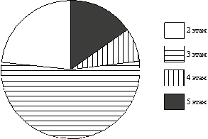 Участников конференции разместили в гостинице в одноместных номерах, расположенных на этажах со второго по пятый. Количество номеров на этажах представлено на круговой диаграмме.

Какое из утверждений относительно расселения участников конференции неверно, если в гостинице разместились 80 участников конференции?

1) Более 20 участников конференции разместились на втором этаже.

2) На 2, 4 и 5 этажах разместились меньше половины участников конференции.

3) На этажах выше третьего разместились не более четверти всех участников конференции.

4) На втором и третьем этаже разместились не менее 75% всех участников конференции.

1. Расстояние *s* (в метрах) до места удара молнии можно приближённо вычислить по формуле *s* = 330*t*, где *t* — количество секунд, прошедших между вспышкой молнии и ударом грома. Определите, на каком расстоянии от места удара молнии находится наблюдатель, если *t* = 17 . Ответ дайте в километрах, округлив его до целых.
2. Расстояние между городами А и В равно 750 км. Из города А в город В со скоростью 50 км/ч выехал первый автомобиль, а через три часа после этого навстречу ему из города В выехал со скоростью 70 км/ч второй автомобиль. На каком расстоянии от города А автомобили встретятся?